长按S2切换时钟模式/显示字符模式。

**时钟模式（LED1亮）：**

使用RTC制作时钟，使用LCD进行时钟显示，如下图所示：

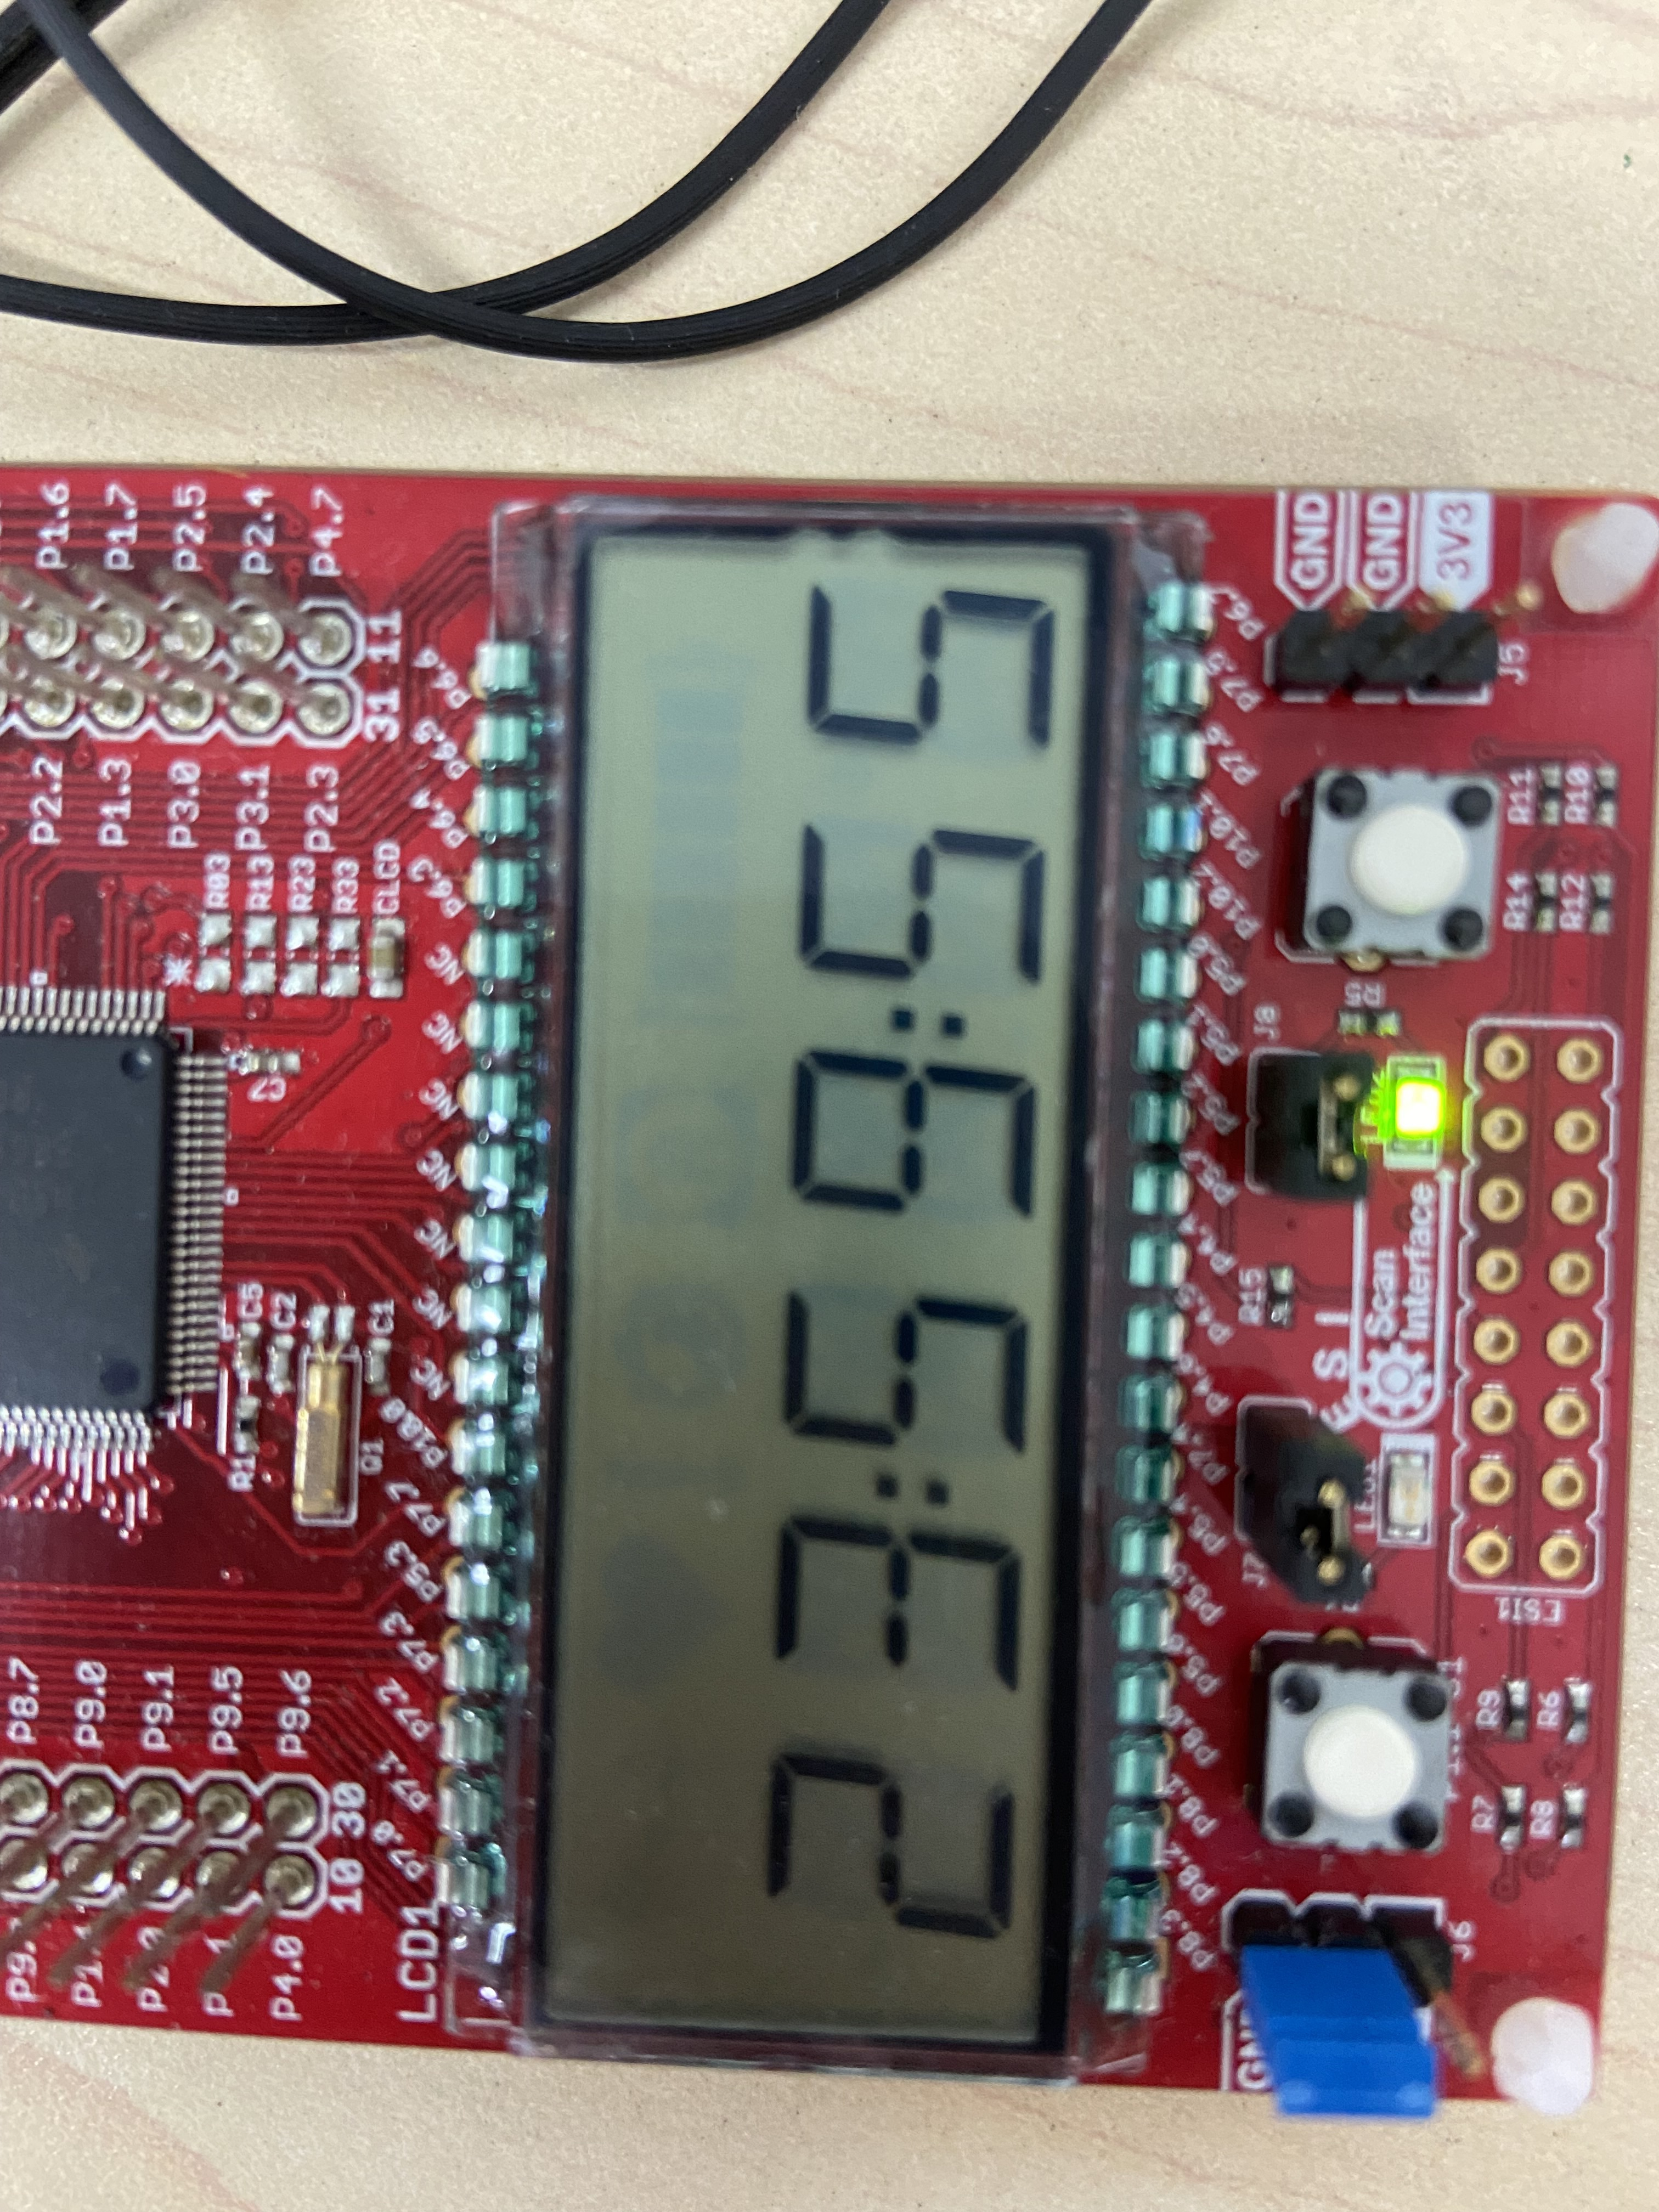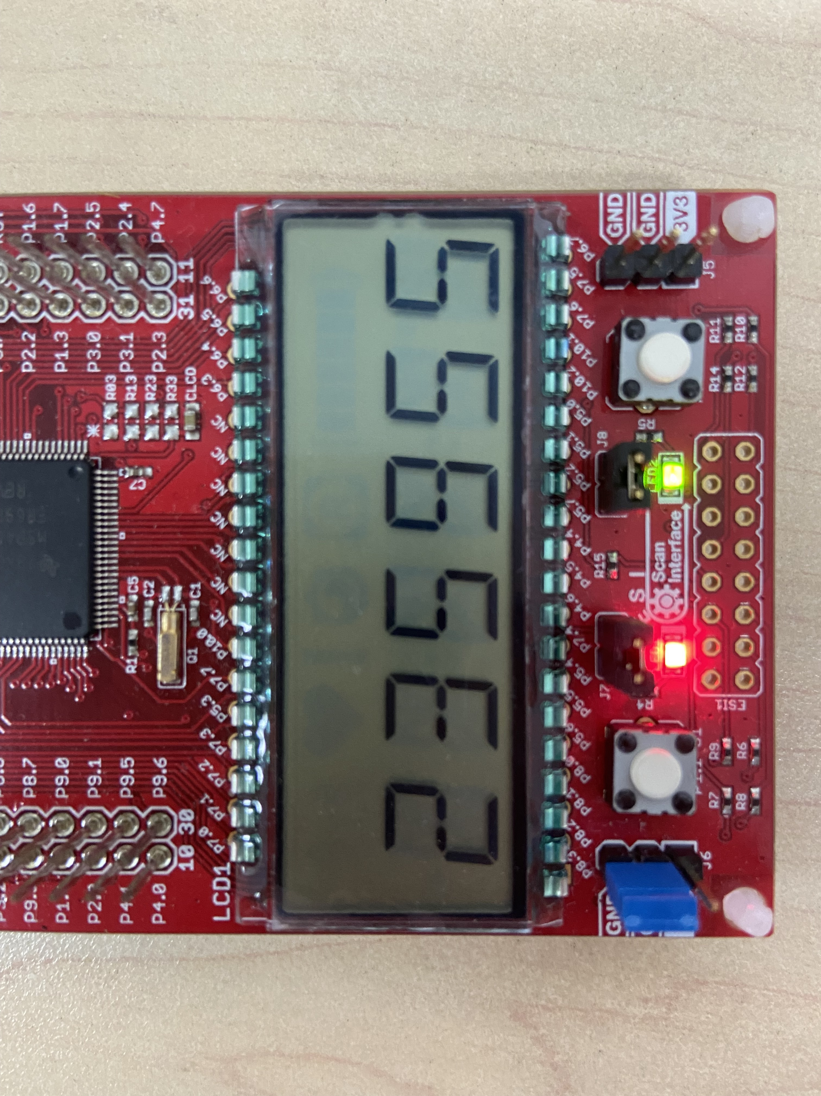

在时钟运行过程中，中间的间隔符“：”每秒进行闪烁。

长按S1进行设置与确认功能。长按S1，时钟停止运行，间隔符“：”熄灭，同时相应的位数进行闪烁，比如设置小时，“23”应进行闪烁。短按S1切换设置，切换顺序为：小时--分钟--毫秒。设置完成之后，再次长按S1确认时间设置，恢复到时钟运行状态。

在时钟设置状态下，短按S2，相应的位数加1，长按S2，相应的位数可连加，设计应符合人性化。

串口查询时间：使用串口发送命令“Current Time”以换行符结尾，串口回复格式“System Time: 23-59-55”。

时钟在运行过程中，要将时分秒存储在FRAM中，系统断电后在上电，时钟显示为断电之前的时钟。

**显示字符模式（LED2亮）：**

使用LCD进行字符显示，初始显示“HELLO”，多余未显示的位数熄灭，如下图所示：

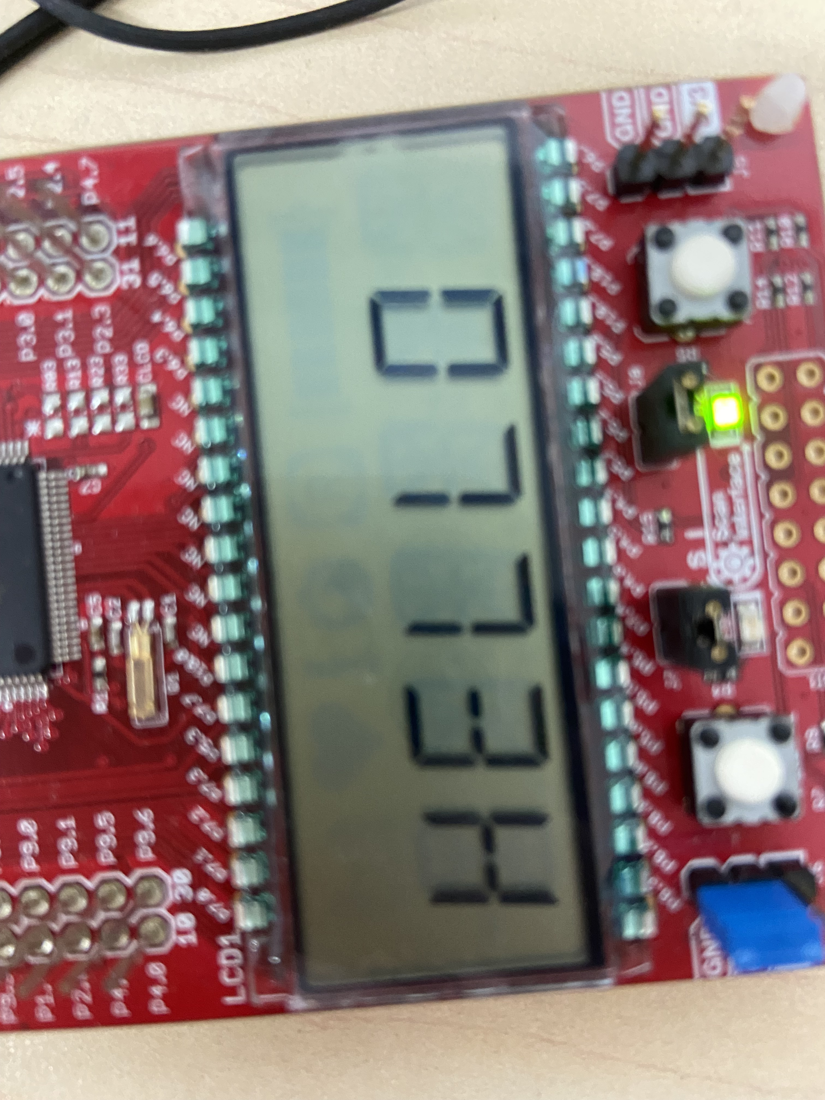

使用串口改变字符显示：例如显示HELLO，使用串口发送命令“Display-HELLO”以换行符结尾，串口回复格式“Display OK!”。显示字符只能是1-6位，如果发送超过6位，则串口回复“String length limit!”。

上电默认为时钟模式

系统时钟为8M，串口波特率115200，数据位8位，停止位1位，无校验位。